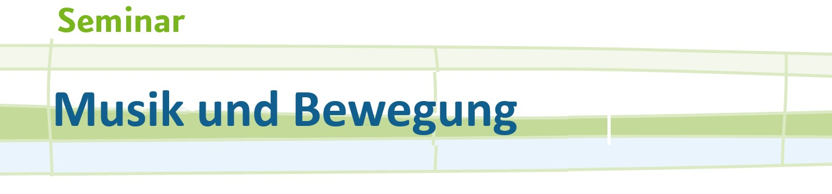

Musik und Bewegung sind eine Quelle der Lebensfreude. Besonders in der Betreuung von Bewohnern von Seniorenheimen und insbesondere für Bewohner mit einer Demenz, spielen sie eine wichtige Rolle, um Lebensqualität und Zufriedenheit im Alter zu erhalten und zu steigern. Aktives Musizieren trägt dazu bei, Kontakte aufzubauen und Gemeinschaft zu erleben. Es schafft Verbindungen zu Erinnerungen, spricht Emotionen an und erzeugt angenehme Stimmungen. In dem zweitägigen Seminar wird die Wirkung von Musik vorgestellt und es werden die Rahmenbedingungen für eine qualifizierte musikalische ressourcenorientierte Arbeit mit Senioren und mit Menschen mit Demenz vermittelt. Viele praktische Beispiele geben direkt umsetzbare Anregungen für den Einsatz von Musik in der Gruppe als auch in der Einzelbetreuung. Dabei werden Singen, Bewegung, Tanz und einfaches Instrumentenspiel behandelt und diese Bausteine gemeinsam in Stundenbilder umgesetzt.
Referentin
Annemie Hartwig, zertifizierte Kultur- und Musikgeragogin (FH)
Termin
Montag, 16.05.2022 und Donnerstag, 07.07.2022
Eine Teilnahmebestätigung wird nur für den Besuch von beiden Tagen erteilt.
Uhrzeit
9.00 - 17.00 Uhr mit einer Mittagspause
Veranstaltungsort
Tagungs- und Freizeithaus Galappmühle
An der Galappmühle 3
67659 Kaiserslautern
Teilnahmebetrag
160,00€ inkl. Mittagessen und Getränke
Mindestteilnehmerzahl
Die Mindestteilnehmerzahl beträgt 15 Personen.
Anmeldung
Bitte nutzen Sie die Online-Anmeldemöglichkeit auf unserer Website: www.lzg-akademie-rlp.de.

